ТЕХНИЧЕСКОЕ ОПИСАНИЕ
КОМПЕТЕНЦИИ (ПРОФЕССИИ)
«КОНДИТЕР»

Чемпионат «Юный мастер –2026»
среди обучающихся 1-2х классов образовательных организаций
Пермского края, реализующих образовательную программу
начального общего образования



г.Чайковский, 2026 год

СОДЕРЖАНИЕ
1 | Название и описание профессиональной компетенции (профессии) | 1
2 | Спецификация компетенции | 1
3 | Конкурсные задания | 3
4 | Оценка выполнения модулей конкурсного задания | 6
5 | Инфраструктурный лист | 8
6 | Тулбокс участника | 9
7 | Техника безопасности | 10
8 | План застройки соревновательной площадки | 11

НАЗВАНИЕ И ОПИСАНИЕ ПРОФЕССИОНАЛЬНОЙ КОМПЕТЕНЦИИ

(ПРОФЕССИИ)
  - Название профессиональной компетенции (профессии): Кондитер.
  - Описание профессиональной компетенции (профессии): Кондитер.
Кондитеры – высококвалифицированные специалисты в сфере кондитерского дела производят широкий спектр сложных в изготовлении изделий, преимущественно сладостей. Кондитерские изделия включают в себя шоколад, конфеты ручной работы для подачи в гостиницах и ресторанах, для продажи в магазинах. Кондитеры производят разнообразные горячие и холодные десерты, торты, печенье, для подачи в ресторанах, а также для розничной реализации в кондитерских магазинах. Некоторые кондитеры специализируются на изготовлении украшенных и тематических тортов для торжественных мероприятий.
Необходим высокий уровень специальных знаний и навыков.
Для развития требуемой компетенции кондитерам необходимо учиться и практиковаться. Это предполагает освоение профессиональных техник изготовления и украшения кондитерских изделий. Требуются художественный талант, чувство стиля в кулинарии, а также способность работать эффективно и экономично для достижения выдающихся результатов в установленное время и в соответствии с заданным бюджетом. В некоторых случаях кондитерам требуется взаимодействовать непосредственно с заказчиком, в связи с чем требуются развитые навыки обслуживания наряду с умением обсуждать запросы клиента, консультировать его, давать рекомендации.
Эксперт в этой сфере использует большое количество специализированного оборудования и материалов. Кондитеры должны принимать во внимание качество ингредиентов, бережно обращаться с ними, а также соблюдать высокие стандарты гигиены, технику безопасности и нормы охраны здоровья.
  - Основополагающие документы
- Федеральный государственный образовательный стандарт начального общего образования;
- Регламент проведения Краевого чемпионата «Юный мастер – 2026» среди обучающихся 1-2-х классов образовательных организаций Пермского края, реализующих образовательную программу начального общего образования;
- Инструкция по охране труда и технике безопасности.

2. СПЕЦИФИКАЦИЯ КОМПЕТЕНЦИИ
(перечень представлений и практических умений, которые должен продемонстрировать участник в рамках выбранной компетенции).

Компетенция (профессия) «Кондитер»
№ | Перечень знаний и практических умений
Раздел 1. Соблюдение санитарных норм и правил профилактики травматизма,
обеспечение охраны жизни и здоровья детей
11.1. | Участник должен знать и понимать:  - правила безопасной работы с колющими/режущими предметами, используемые в работе кондитера;  - правила хранения инструментов, необходимых для работы;  - соблюдение правил личной гигиены специфических для данной профессии: чистые руки, чистая одежда, использование перчаток, специальной одежды, убранные волосы, отсутствие украшений;  - правила соблюдения чистоты и порядка на рабочем месте;  - правила работы с пищевыми ингредиентами во время приготовления и презентации кондитерского изделия.
11.2. | Участник должен уметь:  - соблюдать правила безопасной работы с колющими и режущими предметами;  - хранить предметы, используемые в работе с учётом правил;  - соблюдать правила личной гигиены специфичные для профессии;  - соблюдать правила работы с пищевыми ингредиентами во время приготовления и презентации;  - соблюдать чистоту и порядок на рабочем месте в ходе и после завершения выполнения задания.
Раздел 2. Первоначальные знания о профессии
22.1. | Участник должен знать и понимать:  - историю возникновения профессии «кондитер»;  - отличия между профессиями «кондитер» и «повар»;  - начальную терминологию, соответствующую профессии (название специальной одежды кондитера, блюд, инвентаря (кондитерский мешок, форма для запекания, тортовница, лопатка кондитерская, вырубка для теста, планетарный миксер), и приспособлений для создания и декорирования кондитерских изделий;  - социальную значимость профессии;  - перечень профессиональных умений (способы обработки, нарезки, оформления и декорирования готовых кондитерских изделий);  - алгоритм приготовления кондитерских изделий (пирожное, торт, печенье,  зефир, шоколадные конфеты, леденец на палочке);  - разновидности кондитерских изделий;  - санитарно-гигиенические требования к процессу приготовления кондитерских изделий;  - правила безопасности при работе в кондитерском цехе.
Раздел 3. Коммуникативные навыки
33.1. | Участник должен знать и понимать:  - терминологию, соответствующей профессии;  - значение вербальных средств общения при осуществлении коммуникации;  - значение невербальных средств общения при осуществлении коммуникации.
33.2. | Участник должен уметь:  - владеть профессиональной терминологией;  - коммуницировать с разными субъектами организации процесса питания.
Раздел 4. Сквозные представления, умения
44.1. | Участник должен знать и понимать:  - названия продуктов, ингредиентов, используемых для декорирования кондитерских изделий;  - приемы использования специализированных инструментов и оборудования, применяемых в изготовлении кондитерских изделий.
44.2. | Участник должен уметь:  - пользоваться терминологией, соответствующей профессии (названия кондитерских изделий, названия предметов специальной одежды, названия инструментов и приспособлений, названия способов изготовления кондитерских изделий);  - формировать набор ингредиентов для изготовления кондитерских изделий;  - демонстрировать способы действий, соответствующие профессии (раскатывать тесто скалкой, пользоваться ножом, кондитерской лопаткой, формировать из теста, цукатов, фруктов, мармелада, цветного драже элементы украшения, переносить готовое изделие на противень/блюдо);  - пользоваться баллоном со взбитыми сливками;  - изготавливать (собирать) кондитерские изделия: торт, печенье, пирожное  «корзинка», соблюдая алгоритм изготовления (сборки);  - декорировать кондитерские изделия;  - уметь презентовать себя и свой продукт (называть своё имя, фамилию, представить продукт своей деятельности);  - соблюдать правила конкурса (не общаться на соревновательной площадке, соблюдать отведенное для задания время, не покидать рабочее место во время выполнения задания, в случае необходимости обращаться к экспертам, подняв руку).

3. КОНКУРСНЫЕ ЗАДАНИЯ
3.1. Конкурсные задания выполняются по модулям. Каждый модуль оценивается отдельно. Конкурс включает в себя выполнение заданий, связанных с осведомленностью участника о профессии «Кондитер», приготовление, украшение и презентация кондитерского изделия.
3.2. В ходе Чемпионата Участник выполняет задания трех модулей:
Модуль 1 (образовательный) «Что я знаю о профессии Кондитер», включающий задания из области первоначальных представлений о профессии; выбор инструментария.
Модуль 2 (практико-ориентированный) «Подготовка, изготовление и украшение кондитерского изделия», включающий задания по демонстрации первоначальных умений в области профессии. Выбор заданий осуществляется путем жеребьевки.
Модуль 3 (социально-коммуникативный) «Презентация готового кондитерского изделия» – взаимодействия с клиентами, экспертами, включающий задания по демонстрации первоначальных умений в области профессии.
Выбор заданий осуществляется путем жеребьевки. В день, предшествующий дню проведения Чемпионата, Главный эксперт проводит жеребьевку участников, определяет 30% изменения заданий в данном модуле: коржик, корзина, бисквит.
3.3. Соревнование длится 2 часа. На выполнение участником каждого модуля и демонстрацию выполненного задания отводится не более 30 минут.
3.4. Участники при выполнении модуля получают одинаковые задания в соответствии с 30% изменением. Во время Чемпионата разрешается использовать только материалы и оборудование, предоставленные Организатором, и тулбокс участника.

Модуль 1. Образовательный «Что я знаю о профессии Кондитер»
Цель: демонстрация участником элементарных представлений о компетенции (профессии) «Кондитер» посредством выполнения 3-х дидактических заданий познавательной направленности.
Лимит времени на выполнение задания: 10 мин.
Алгоритм выполнения задания:
- Выслушать задание;
- Рассмотреть материалы к заданию;
- Выполнить задание в установленный лимит времени;
- Убрать в конверт готовое задание;
- Привести в порядок рабочее место.
Ожидаемый результат: демонстрация элементарных представлений о компетенции
(профессии) «Кондитер» в процессе выполнения 3-х дидактических заданий познавательной направленности.
Задание 1. «Разгадай ребусы»
Цель: демонстрация элементарных представлений о разных инструментах, относящихся к компетенции «Кондитер».
Лимит времени на выполнение задания: 3 мин.
Алгоритм выполнения задания:
- выслушать задание;
- достать из конверта с номером «1» и разложить на столе материал: дидактическую карточку, на которой размещены 5 ребусов;
- рассмотреть ребусы на дидактической карточке;
- разгадать зашифрованное слово, записать его в ячейке под картинкой;
- убрать в конверт дидактическую карточку с выполненным заданием;
- отложить конверт на другую сторону стола;
- привести в порядок рабочее место;
- сообщить экспертам о завершении выполнения задания (поднять руку).
Ожидаемый результат: участник продемонстрирует первоначальные представления о разных инструментах, относящихся к профессии «Кондитер».
Задание 2. «Что необходимо кондитеру?»
Цель: демонстрация элементарных представлений о предметах и оборудовании, соответствующих компетенции (профессии) «Кондитер».
Лимит времени на выполнение задания: 2 мин.
Алгоритм выполнения задания:
- выслушать задание;
- достать из конверта с номером «2» и разложить на столе материал: дидактическую карточку, на которой размещены 5 картинок;
- рассмотреть изображения на дидактической карточке;
- соотнести картинку и название инструмента, поставить в ячейку под картинкой соответствующую цифру;
- найти среди пяти представленных картинок одну картинку, на которой изображен инструмент, не используемый кондитером в его работе;
- красным фломастером перечеркнуть выбранную картинку;
- убрать в конверт дидактическую карточку с выполненным заданием;
- отложить конверт на другую сторону стола;
- привести в порядок рабочее место;
- сообщить экспертам о завершении выполнения задания (поднять руку).
- убрать рабочее место.
Ожидаемый результат: участник продемонстрирует первоначальные представления об оборудовании и инструментах, используемых кондитером в работе, посредством зачеркивания лишней картинки.
Задание 3. «Разложи в правильной последовательности»
Цель: демонстрация участником представлений о технологии последовательности приготовления десерта.
Лимит времени на выполнение задания: 3 мин.
Алгоритм выполнения задания:
- достать из конверта с номером «3» и разложить на столе материал: дидактическую карточку, где изображен процесс приготовления десерта;
- выслушать задание;
- рассмотреть изображение на дидактической карточке;
- определить из представленных картинок порядок приготовления десерта;
- пронумеровать фломастером зеленого цвета последовательность приготовления десерта;
- убрать в конверт дидактическую карточку с выполненным заданием и оставшиеся материалы;
- отложить конверт на другую сторону стола;
- привести в порядок рабочее место;
- сообщить экспертам о завершении выполнения задания (поднять руку).
Ожидаемый результат: участник продемонстрирует знания процесса и последовательности приготовления десерта, посредством нумерации изображений представленных картинок.
Варианты 30% изменения задания:
Вариант 1. Пончик с цукатами; пончик на тарелке, помадка; пончик обмакнуть в помадку; пончик на тарелке; пончик, задекорированный цукатами.
Вариант 2. Бисквитное пирожное; бисквит, разрезанный на формы; собранный бисквит и пропитанный кремом; бисквитное пирожное задекорировано.
Вариант 3. Кекс ореховый; кекс в бумажной формочке на тарелке, на кекс наносится крем; кекс на тарелке с кремом; кекс задекорированный орехами.
Модуль 2. Практико-ориентированный «Подготовка, изготовление и украшение кондитерского изделия».
Цель: демонстрация умения изготовить, украсить кондитерское изделие из предложенных вариантов декора.
Лимит времени на выполнение задания: 30 минут.
Лимит времени на представление задания: 3 минуты.
Алгоритм выполнения задания:
- выслушать задание;
- надеть фартук;
- ознакомиться с технологической картой задания;
- ознакомиться с предложенными материалами;
- выбрать материалы, в соответствии с заданием;
- выполнить задание в соответствии с технологической картой;
- выбрать необходимый декор и украсить;
- продумать рассказ-презентацию своего десерта - название, из каких ингредиентов состоит, чем декорирован.
- привести в порядок рабочее место;
- вытереть руки влажной салфеткой;
- снять фартук;
- сообщить экспертам о завершении выполнения задания (поднять руку);
- презентовать десерт экспертам в соответствии с жеребьевкой.
Ожидаемый результат: участник продемонстрирует умение изготовить десерт в соответствии с предложенной технологической картой, украсить кондитерское изделие из предложенных вариантов декора и презентовать его экспертам.
Варианты 30% изменения задания:
1 вариант Трайфл с печеньем савоярди;
2 вариант Бисквитное пирожное;
3 вариант Торт «Тирамису» с печеньем савоярди.

Модуль 3. Социально-коммуникативный «Умение презентовать кондитерское изделие»
Цель: Демонстрация умения презентовать продукт (изделие).
Лимит времени на представление задания: 3 мин.
Алгоритм выполнения задания:
- поприветствовать экспертов, представиться;
- презентовать продукт (изделие).
Ожидаемый результат: презентован готовый продукт (изделие).

4. ОЦЕНКА ВЫПОЛНЕНИЯ МОДУЛЕЙ КОНКУРСНОГО ЗАДАНИЯ
4.1. Выполненные участниками конкурсные задания оцениваются в соответствии с разработанными критериями, принятыми на основании требований к компетенции (профессии), определяемых данным Техническим описанием. Каждый выполненный модуль оценивается отдельно. Все баллы и оценки регистрируются в индивидуальных оценочных листах, которые заполняются группой экспертов и сдаются для подведения итогов Главному эксперту. Результатом выполнения участником каждого конкурсного задания является среднее арифметическое суммы баллов, выставленных всеми экспертами по всем критериям конкурного задания.

КРИТЕРИИ ОЦЕНКИ
Модуль 1. Образовательный «Что я знаю о профессии «Кондитер»

№ | Наименование критерия | Конкретизация критерия | Балл
1. | Демонстрация элементарных представлений о разных инструментах, относящихся к компетенции «Кондитер». | Разгадывает ребусы | За каждый правильно разгаданный ребус – 1 б., (макс. – 5б.)
2. | Демонстрация элементарных представлений о материалах и оборудовании, соответствующих профессии | Выбирает картинки, соответствующие заданию, соотносит картинку и название инструмента | 0 б. – не выполнил  1 б. – выполнил все правильно
3 | Демонстрация элементарных представлений о конкретных действиях в работе кондитера | Из представленных картинок определяет порядок приготовления десерта | 0 б. – не выполнил  1 б. – частично  2 б. – выполнил все правильно
 | Итого |  | 8

Модуль 2. Практико-ориентированный «Презентация готового кондитерского изделия»
  - 9
№ | Критерии оценки | Максимально
1 | Соблюдение времени на выполнение задания | 0 б. – не выполнил  1 б. – частично  2 б. – выполнил все правильно
2 | Соблюдение санитарных норм и правил при выполнении задания | 0 б. – не выполнил  1 б. – частично  2 б. – выполнил все правильно
3 | Соблюдение правил безопасного использования инструментов и оборудования | 0 б. – не выполнил  1 б. – частично  2 б. – выполнил все правильно
4 | Использование специальной одежды, перчаток | 0 б. – не выполнил  1 б. – выполнил все правильно
5. | Целесообразность сочетания используемых ингредиентов | 0 б. – не выполнил  1 б. – частично  2 б. – выполнил все правильно
6. | Соответствие этапов изготовления и украшения кондитерского изделия технологической карте | 0 б. – не выполнил  1 б. – частично  2 б. – выполнил все правильно
7. | Владение техниками изготовления (сборки) кондитерского изделия. | 0 б. – не выполнил  1 б. – частично  2 б. – выполнил все правильно
8. | Аккуратная сервировка готового изделия (отсутствие на сервировочном блюде/тарелке брызг, разводов и отпечатков пальцев) | 0 б. – не выполнил  1 б. – частично  2 б. – выполнил все правильно
9 | Поддержание чистоты и порядка на рабочем месте | 0 б. – не выполнил  1 б. – частично  2 б. – выполнил все правильно
10. | Оригинальность декорирования кондитерского изделия, сервировки и подачи изделия | 0 б. – не выполнил  1 б. – частично  2 б. – выполнил все правильно
11. | Вкусовое качество готового кондитерского изделия | 0 б. – не выполнил  1 б. – частично  2 б. – выполнил все правильно
 | Итого | 21

Модуль 3. Социально-коммуникативный «Презентация готового кондитерского изделия»
№ | Наименование критерия | Максимально
1. | Соблюдение культурных норм и правил
 | Приветствие экспертов, представление себя | 0б – не выполнил  1б - выполнил все правильно
2 | Презентация кондитерского изделия
2.1 | Соблюдение времени на выполнение задания | 0б – не выполнил  1б - выполнил все правильно
2.2 | Использование художественного слова | 0б – не выполнил  1б - выполнил все правильно
2.3 | В презентации раскрыта технология создания продукта | 0 б. – не выполнил  1б. – частично  2б. – выполнил все правильно
2.4 | Демонстрация знаний:  - о полезных качества используемых продуктов,  - использует профессиональную терминологию | 0б. – не выполнил  1б. – частично  2б. – выполнил все правильно
2.5 | Оригинальность презентации букета/цветочной композиции | 0б – не выполнил  1б - выполнил все правильно
2.6 | Речь громкая, понятная | 0б – не выполнил  1б - выполнил все правильно
 | Итого | 9

5. ИНФРАСТРУКТУРНЫЙ ЛИСТ
Инфраструктурный лист включает в себя всю инфраструктуру, оборудование и расходные материалы, которые необходимы для выполнения Конкурсного задания. Инфраструктурный лист обязан содержать пример данного оборудования и его чёткие и понятные характеристики в случае возможности приобретения аналогов.
РАБОЧАЯ ПЛОЩАДКА УЧАСТНИКА
№ | Наименование | Технические характеристики | Единица измерения | Количество
 |  |  |  | на 1 участника
ОБЩАЯ ИНФРАСТРУКТУРА ПЛОЩАДКИ
ОБОРУДОВАНИЕ
1 | Корзина для мусора | Пластиковая, сетчатая, черная, 8л. | шт. | 1
МЕБЕЛЬ
2 | Стол детский | Прямоугольный, двухместный, регулируемый по высоте – 52 см. Размеры: 1000х550 мм | шт. | 1
3 | Стул детский | Регулируемый по высоте. Сидение и спинка: из МДФ 8 мм. Форма сиденья: квадратное. | шт. | 1
4 | Разделочная доска Альтернатива, 25 х 17,5 см | 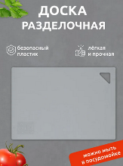 | шт. | 1
5 | Кухонный нож, длина лезвия 12,5 см | 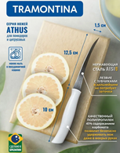 | шт. | 1
6 | Поднос, 39 см х 25 см |  | шт.
РАСХОДНЫЕ МАТЕРИАЛЫ
1 | Бумажные салфетки | Салфетки бумажные 2 слоя 33х33. Цвет: на усмотрение организатора  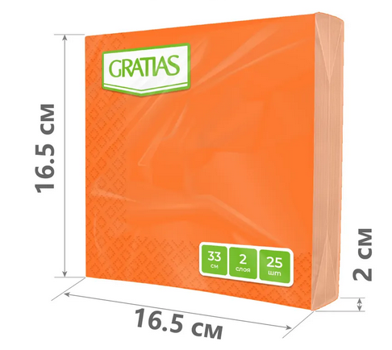 | лист | 25
2 | Бумажные полотенца |  | рулон | 1
3 | Пакеты для мусора, 20л. | 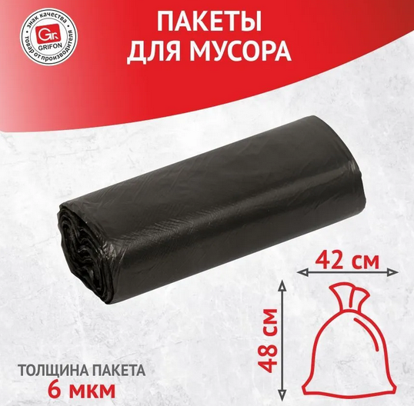 | шт. | 1
4 | Одноразовые креманки с крышкой | 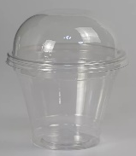 | шт. | 1
5 | Печенье «Савоярди» | 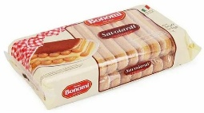 | шт. | 1
6 | Какао |  | шт. | 1
7 | Коржи бисквита | 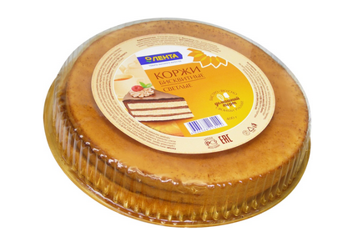 | корж | 1
8 | Фрукты: виноград, банан, мандарин | 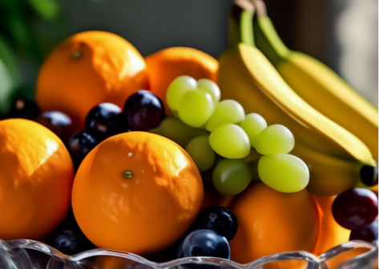 | шт. | 1
9 | Ассорти (смесь орехов и сухофруктов) | Состав: на усмотрение организатора 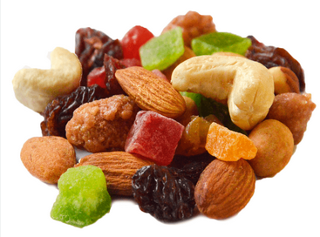 | гр. | 50
10 | Кондитерская посыпка | 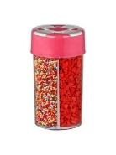 | гр. | 50
6. ТУЛБОКС УЧАСТНИКА
ТУЛБОКС УЧАСТНИКА (материалы, которые команда привозит с собой)
№ | Наполнение | Фото | Цена (руб.) | Ссылка
1 | Детский набор шеф - повара, "№1 на кухне", с фартуком и колпаком | 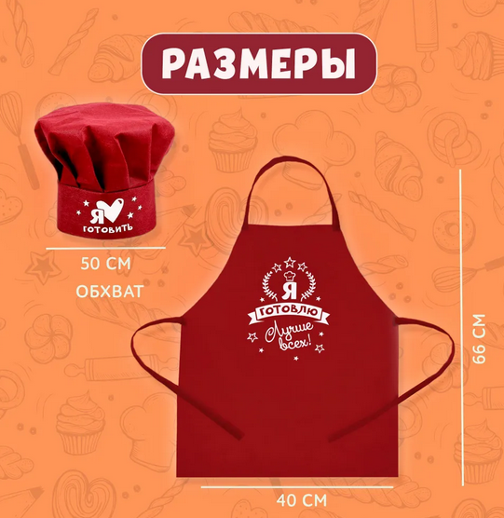 | 312 | https://ozon.ru/t/5wg3eqn
2 | Перчатки детские нитриловые одноразовые для мальчиков и для девочек, 10 пар | 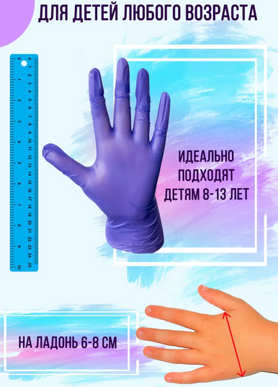 | 380 | https://ozon.ru/t/jYJXjo3
3 | Лопатка кулинарная для выравнивания торта 36 см | 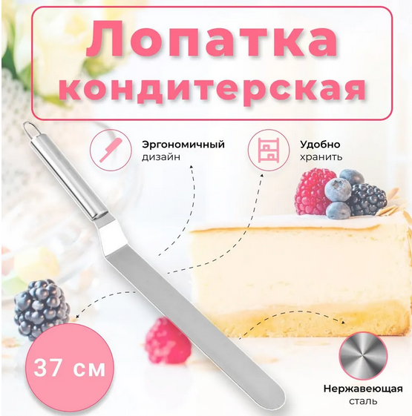 | 202 | https://ozon.ru/t/14a2eyM
4 | Взбитый крем на растительном масле, ультрапастеризованный, 250 г | 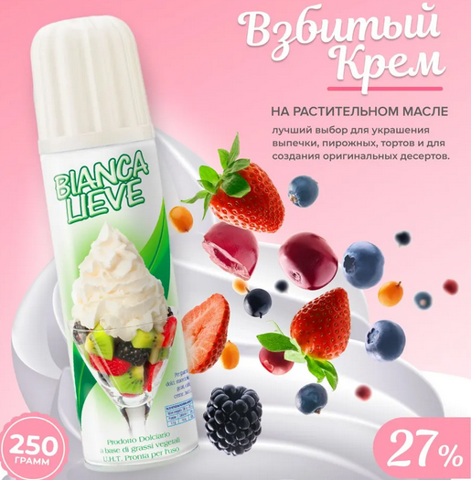 | 372 | https://ozon.ru/t/qA30A28
Итог |  |  | 2818
7. ТЕХНИКА БЕЗОПАСНОСТИ
7.1. К участию в Чемпионате допускаются обучающиеся 1-2х классов вместе с тренером- наставником, имеющим в наличии:
  - справку (заверенную печатью и личной подписью директора школы) о наличии в классе благоприятной эпидемиологической обстановки на день проведения соревнований;
  - справку о состоянии здоровья ребенка (заверенную личной подписью медицинского работника, печатью и личной подписью директора школы) на день проведения соревнований;
  - письменное согласие родителей на участие ребенка в Чемпионате.
  - заявку на участие в конкурсе.
7.2. К самостоятельному выполнению конкурсного задания по компетенции «Кондитер» допускаются участники, прошедшие инструктаж по охране труда; имеющие необходимые навыки по эксплуатации инструмента.
7.3. Участники и тренеры-наставники обязаны соблюдать правила техники безопасности в ходе проведения Чемпионата, обеспечивать порядок и чистоту на рабочих местах участников. В случае нарушений техники безопасности, допущенных участником в ходе выполнения и (или) демонстрации конкурсного задания, главный эксперт имеет право приостановить работу участника либо отстранить участника от выполнения конкурсного задания.
7.4. Ответственность за жизнь и здоровье участников во время проведения Чемпионата возлагается на Организатора.
7.5. При несчастном случае или внезапном ухудшении физического состояния ребенка тренеру-наставнику необходимо сообщить о случившемся Главному эксперту и принять меры по оказанию ребенку медицинской помощи.
7.6. Все помещения должны быть оснащены первичными средствами пожаротушения.
7.7. При возникновении пожара или задымления Организатору следует немедленно сообщить об этом в ближайшую пожарную часть, организовать эвакуацию людей, приступить к тушению пожара имеющимися средствами пожаротушения.
7.8. Организатор обеспечивает медицинское сопровождение участника Чемпионата: формирование аптечки для оказания первой медицинской помощи, дежурство медицинского работника на соревновательной площадке.
7.9. Организатор обеспечивает ограниченный доступ посторонних лиц на Чемпионата.
7.10. Применяемые во время выполнения конкурсного задания средства индивидуальной защиты:
- обувь – безопасная закрытая с зафиксированной пяткой;
- волосы у девочек заплетены в косы и закреплены сзади.
7.11. Знаки безопасности, используемые на рабочем месте, для обозначения присутствующих опасностей:
- Огнетушитель
- Телефон для использования при пожаре
- Указатель выхода
- Указатель запасного выхода
- Аптечка первой медицинской помощи
7.12. Перед началом выполнения конкурсного задания, в процессе подготовки рабочего места Участника, Организатор обязан:
- осмотреть и привести в порядок рабочее место, средства индивидуальной защиты;
- убедиться в достаточности освещенности;
- проверить (визуально) правильность подключения инструмента и оборудования в электросеть (ноутбук с таймером);
- подготовить необходимые для работы материалы, приспособления, и разложить их на свои места,
- проверить правильность установки стола, стула, положения оборудования и инструмента, при необходимости устранить неисправности до начала прихода участника на соревновательную площадку.
7.13. При выполнении конкурсных заданий и уборке рабочего места Участнику:
- необходимо быть внимательным, не отвлекаться посторонними делами;
- соблюдать настоящую инструкцию;
- соблюдать правила эксплуатации оборудования, механизмов и инструментов, не подвергать их механическим ударам, не допускать падений;
- поддерживать порядок и чистоту на рабочем месте;
- рабочий инструмент располагать таким образом, чтобы исключалась возможность его скатывания и падения;
- выполнять конкурсные задания только исправным инструментом;
- содержать рабочее место в чистоте,
- при работе с ножницами, иглами, указкой соблюдать осторожность.
- при перерывах в работе класть ножницы лезвием от себя, термопистолет, степлер в контейнер.
- Во время работы с ножницами не допускается:
- производить резкие движения;
- не ходить по аудитории и не наклоняться;
- работать с колющими предметами на рабочем столе.
7.14. При неисправности инструмента и оборудования – прекратить выполнение конкурсного задания и сообщить об этом Главному эксперту поднятием руки.

7.15. После окончания работ Участник обязан:
- привести в порядок рабочее место;
- инструменты убрать в специально предназначенное для хранений место;
- поднять руку, сообщить Главному эксперту об окончании работы (поднять руку).

8. ПЛАН ЗАСТРОЙКИ СОРЕВНОВАТЕЛЬНОЙ ПЛОЩАДКИ
